**语文期中试卷**



**考生注意：**1、满分120分

2、考试时间120分钟

|  |  |  |  |  |  |  |
| --- | --- | --- | --- | --- | --- | --- |
| **题号** | **一** | **二** | **三** | **四** | **总分** | **核分人** |
| **得分** |  |  |  |  |  |  |

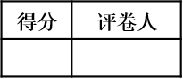 **一.知识积累及运用。（第1～5题，共24分）**

1.阅读下面文字，按要求答题。（6分）

早就有人比较过“匹夫之勇”和“君子之勇”。路见不平，拨刀而起，一言不合，拳脚相加，这是匹夫之勇。因为只要有几分血气，有几分力气，不要有任何志向和修养，随便什么人都做得到，而且也不会有什么辉皇的战果，因此是匹夫之勇。什么是君子之勇呢？泰山崩于前而色不变，麋鹿兴于左而目不瞬，骤然临之而不惊，无故加之而不怒，这就是君子之勇。显然，君子之勇表现的是沉着，是定力。苏东坡说，这是“此其所挟持者甚大，而其志甚远也”的原因。也就是说，为了远大的理想，可以暂受一时之辱，或不计眼前的得失。

（1）请将下面的句子用楷书准确、规范地抄写在田字格内。（2分）

泰山崩于前而色不变。

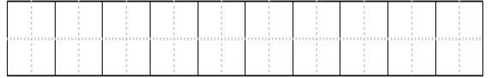

（2）给下列加点的字注音。（2分）

麋鹿（ ） 挟持（ ）

（3）找出文段中的两个错别字并加以改正。（2分）

   改为    改为 .

2.下列句子中加点词语使用有误的一项是：（    ）（2分）

A．古人中不乏学习的楷模，悬梁刺股者、闻鸡起舞者，在历史上汗牛充栋。

B. 王熙凤的富于心机和八面玲珑,在《林黛玉进贾府》中可见一斑。

C. 陶渊明一生安贫乐道，不愿为五斗米折腰。

D. 每个人都有长处和短处,这就要求领导干部知人善任,使他们能充分发挥特长。

3.下列句子中没有语病的一项是：（    ）（2分）

A.在这次活动中，王萌除独唱外，兼任报幕、开场、结尾的节目还得由她编导。

B.《红岩》这篇小说成功塑造了一个共产党员的光辉事迹。

C.这是一位有20多年教学经验的优秀的语文教师。

D. 能否有健康的身体，关键在于平时多锻炼。

4.古诗词默写。（10分）

（1）国破山河在， 。《春望》

（2） ，弓如霹雳弦惊。《破阵子》

（3）杨花榆荚无才思， 。《晚春》

（4）浊酒一杯家万里， 。《渔家傲》

（5）由《三峡》的“朝发白帝，暮到江陵”可联想到李白的诗句是：

， 。

（6）文天祥的《过零丁洋》中将个人命运与国家命运紧密联系在一起，生动形象地体现了诗人的忧国情怀的诗句是： ， 。

（7）秋瑾的《满江红》中，词人用典故，喻指国破，又反思八年婚姻的“风味”。家事国事，交织心中，表达了既思念故乡，又因国土被列强侵占，痛恨自己是女儿之身，不能走出家庭，为挽救民族危亡尽心尽力的感情的诗句是： ， 。

5.走进名著。（4分）

（1）《朝花夕拾》是鲁迅以青少年时代的生活经历为线索，真实生动地叙写了自己从农村到城镇，从家庭到社会，从国内到国外的一组生活经历。其中有以赶会为背景，描写了封建制度对儿童天性的束缚和摧残的《 》，也有揭示了几位“名医”巫医不分、故弄玄虚、勒索钱财、草菅人命的实质的《 》。

（2）艾青以其深沉、激越、奔放的笔触诅咒黑暗，讴歌光明，赞美大地，歌颂人民，思考人生。以 与 为中心意象，创作出了如“为什么我的眼里常含泪水？因为我对这土地爱得深沉。”这样经典的诗句。

** 二、口语交际与综合性学习。（第6～9题，共10分）**

3月20日，“考古中国”重大项目工作进展会在成都举行，通报了四川广汉三星堆遗址重要考古发现与研究的阶段性成果。目前，三星堆遗址考古工作正在进行中，新发现的六个“祭祀坑”已发掘至器物层，出土金面具残片、鸟型金饰片、金箔、眼部有彩绘铜头像、巨青铜面具、青铜神树、象牙、精美牙雕残件、玉琮、玉石器等500余件重要文物。

这个古蜀文明的宝库，最早被发现于20世纪20年代。1986年，考古工作者在此发现1、2号“祭祀坑”，出土珍贵文物1700余件。青铜大立人、青铜神树……文物之精美、风格之诡谲，超出了人们当时的认知范围。

此次新发现的6个“祭祀坑”位于1、2号“祭祀坑”旁。专家认为，目前这8个“祭祀坑”整体构成祭祀区，是古蜀王国专门用来祭祀天地、祖先，祈求国泰民安的场所。

6.请给以上新闻拟一则标题。（2分）

7.清你为三星堆的历史文化宣传活动拟一则宣传语。（2分）

8.初三八班将要基于这则新闻以“保护文物，传承文明”为主题举行一次综合性学习活动，请你为活动设计几个环节：（4分）

环节一：主持人开场白； 环节二： ；

环节三： ； 环节四：主持人作总结。

9.你认为应该怎样保护文物、遗址，或其他历史文化痕迹呢？（2分）

** 三、阅读理解及分析。（第10～25题，共36分）**

（一）阅读古诗文，回答第10～13题。（共10分）

【古诗赏析】 望岳（杜甫）

岱宗夫如何？齐鲁青未了。造化钟神秀，阴阳割昏晓。

荡胸生曾云，决眦入归鸟。会当凌绝顶，一览众山小。

10.“造化钟神秀，阴阳割昏晓”两句描写了泰山的近景。“钟”和“割”两个字为什么用得好？（2分）

【古文阅读】

【甲】①先帝创业未半而中道崩殂，今天下三分，益州疲弊，此诚危急存亡之秋也。然侍卫之臣不懈于内，忠志之士忘身于外者，盖追先帝之殊遇，欲报之于陛下也。诚宜开张圣听，以光先帝遗德，恢弘志士之气，不宜妄自菲薄，引喻失义，以塞忠谏之路也。

②宫中府中，俱为一体，陟罚臧否，不宜异同。若有作奸犯科及为忠善者，宜付有司论其刑赏，以昭陛下平明之理，不宜偏私，使内外异法也。

（节选自诸葛亮《出师表》）

【乙】君人者，诚能见可欲则思知足以自戒，将有作则思知止以安人，念高危则思谦冲而自牧，惧满溢则思江海下百川，乐盘游则思三驱以为度，忧懈怠则思慎始而敬终，虑壅蔽则思虚心以纳下，想谗邪则思正身以黜恶，恩所加则思无因喜以谬赏，罚所及则思无因怒而滥刑。总此十思，弘兹九德，简能而任之，择善而从之，则智者尽其谋，勇者竭其力，仁者播其惠，信者效其忠。文武争驰，在君无事，可以尽豫游之乐，可以养松、乔之寿，鸣琴垂拱，不言而化。何必劳神苦思，代下司职，役聪明之耳目，亏无为之大道哉！

（节选自魏征《谏太宗十思疏》）

11.解释文中加点的词语。（2分）

（1）以光先帝遗德（ ） （2）想谗邪则思正身以黜恶（ ）

12.翻译下列语句。（4分）

（1）宫中府中，俱为一体，陟罚臧否，不宜异同。

（2）忧懈怠则思慎始而敬终

13.甲乙两文对君主的劝谏有哪些相似的内容？（2分）

（二）阅读《马云的口罩是怎么运往全世界的》一文，回答14～17题。（9分）

　　①据不完全统计，马云基金会和阿里巴巴公益基金向全球140多个国家和地区捐赠了口罩、防护服、试剂盒等防疫物资。

　　②如果没有别的黑马，马云应该会成为疫情中捐赠物资最多的企业家。这就是传说中拯救地球的超能力？他是怎么做到的？

　　③我们来看看马云老师干了些啥。

　　④首先是筹集物资。这个对于已经缓过来的中国不是什么问题，我们曾经推算过口罩的产能，到3月底，日产量已经高达4亿只。针对新冠病毒的核酸检测盒，仅华大基因一家的日产量就高达200万。所以，生产不是问题。问题是，怎么向全球派送？

　　⑤疫情，冷冻了全球的流动。据不完全统计，全球70多家航空公司已停飞所有国际航线，14家机场关闭。

　　⑥这里说一个稍微超出直觉的事实，全世界有超过60%的航空货运，是通过客机的腹舱运输的。所以客运航线一停，全球物资运输立马大滑坡，3月份的数字是下滑了23%，而且在加剧。

　　⑦运输能力的大滑坡，导致全球物流业停滞。捐助物资配送全球，得靠自己开路。这个问题，要是能难倒马云，那就不算有超能力。

　　⑧马老板看了看手里的牌，朴实无华地打出了一张菜鸟网络。

　　⑨这是菜鸟的全球物流节点。其中包括杭州、义乌、香港、吉隆坡、列日、迪拜、莫斯科、曼谷等地的数字贸易中枢（eHub）。231个跨境仓库组成的智能物流骨干网，300多条跨境物流专线。配送范围可至全球224个国家和地区。

　　⑩疫情发生之后，菜鸟就成了全球为数不多还在维持正常运转的跨境物流网络。

　　⑪拿欧洲举例子。3月，从杭州到比利时列日的菜鸟包机增至每周五班。满载医疗防疫物资和中国商家包裹的飞机抵达列日eHub后，靠着eHub背后与列日海关共同打造的电子关务能力，通关速度，秒级。

　　⑫包机卸货时，几百辆欧洲的菜鸟卡车已经就位，将物资分送欧洲各国。

　　⑬医疗物资中的新冠病毒检测试剂，运输过程需要全程恒温。这个要求，能难倒地球上一大半国家。

　　⑭菜鸟一看，那些运生鲜的冷链都是现成的，以前运的是阿根廷的牛肉、智利的车厘子、荷兰的鲜花，现在拿来运检测试剂正合适。相比每年十几万吨车厘子的运量，运点检测试剂，那就是搂草打兔子。

　　⑮截止到4月1日，通过菜鸟网络运输的医疗防疫物资已达到1亿件。另一边，这个网络还在帮助中国商家在疫情中正常做生意，200多架包机在维持国内中小企业国际贸易的商品运输，保外贸促经济。帮助欧洲人抗疫和帮助中国商家卖全球两不误。

　　⑯这个一家公司送全球的局，其实早就布好了。

　　⑰拿马云援助非洲来分析一下。马老板直接和埃塞俄比亚总理对接，54个国家的援助物资通过埃塞俄比亚分发。这是什么神操作呢？

　　⑱我们回顾一下2019年11月的一条新闻：埃塞俄比亚政府与阿里巴巴签约共建eWTP（世界电子贸易平台），还要和中国义乌一起打造多功能数字贸易枢纽。埃塞俄比亚，这个世界上最不发达的国家，将要在阿里的支持下，成为非洲商品出口全球的门户。

⑲所以，从某种意义上说，这次援助，只是阿里巴巴菜鸟能力的小试牛刀而已。马云给全球援助的同时，也让全世界人见证了菜鸟这张全球物流网络的高效、便宜、靠得住。

（摘自《意林》2020年第11期）

14.本文的说明内容是什么？（2分）

15.第⑨自然段主要使用了什么说明方法？作用是什么？（2分）

16.马云的口罩是怎么运往全世界的？（2分）

17.尤瓦尔·赫拉利曾说过：“在不同方案之间做选择时，我们不仅要问自己，如何克服眼前的威胁，而且还要问问自己风暴过后我们将居住在什么样的世界上。”马云援助全球的意义远不止于公司行为，这次全球疫情是二战以来最严重的危机，这个危机不仅仅是健康和经济上的，甚至会影响世界格局。中国对世界各国的援助在全球化不断发展的今天有什么深远的意义？（3分）

（三）阅读《拙乃大巧》一文，回答18～21题。（8分）

　　①大巧若拙，很多人常挂在嘴边，却并不一定从心底认可并付之实践。只有真正认同并按此而行，方有大成。

　　②20世纪20年代初，刘海粟一直侧重于油画教学，很少画国画，后在吴昌硕先生的鼓励下，才开始认真研习中国画。

　　③1924年，刘海粟创作了国画《言子墓》送去向老人请教。老人拿过画后，“眯起眼睛，将画从上到下看了几个来回”，刘海粟心下不安，懊悔不该将拙作拿来麻烦先生。不想，老人看过画，认真地对刘海粟说：“很好，一点也不落俗套！”并题字云：“吴中文学传千古，海色天光拜墓门。云水高寒，天风瑟瑟，海粟画此，有神助也！”刘海粟听了褒奖，更觉不安，谦虚地说：“我不会画国画，竹子的层次就没有处理好！”吴昌硕老人说：“这张画好就好在你不会画！许多人画不好就因为太会画，总是套用陈法，熟到媚俗的程度！”太会画，反而沦为油滑，不会画，反而别出新意。人们在求学问艺的过程中，总难免追求一些炫目、华丽的技巧，殊不知，正是这些纷繁复杂、过多过度的技巧，层层包裹，淹没了精神、实质和内容。真正能够打动人心的，还在于朴素自然、真情实感与鲜明独特的个性。

　　④诺贝尔物理学奖获得者杨振宁教授曾在重庆八中做了一次演讲，演讲结束后，在应邀为重庆中学生题词时，他写下了四个字：宁拙毋巧。这里的“拙”，不是笨拙、愚拙，而是脚踏实地之意；这里的“巧”，不是灵巧、精巧，而是虚浮不实之意。杨教授是在告诉中学生，不论是在现在的学习中，还是在将来的工作中，都必须去虚假，戒浮躁，脚踏实地，求真务实。

　　⑤1926年的一天下午，开明书店的老板章锡琛请茅盾、郑振铎、夏丏尊、周予同等人吃饭。酒至半酣，听说茅盾能背诵《红楼梦》，章锡琛就请他当场背诵，茅盾欣然应允。郑振铎翻开《红楼梦》，随意点了一个回目，茅盾就背诵起来，背了半个多小时，一字不差。背诵，既费时间又费精力，显然是一种“拙”方法。但是，茅盾读书用的就是这种方法。正是这种“拙”方法，为他打牢了扎实的功底。后来，无论是写小说还是搞研究，他游刃有余，终成大家。

　　⑥相反的，那些自以为是，自以为“巧”的人最容易陷在“巧”的陷阱里。

　　⑦曾看到一组漫画：一群人，每个人背着一个超过身高的硕大十字架在埋头赶路。他们走得好辛苦啊。在这些人当中，有一个人开始动脑筋了。他趁人不备，用锯子把十字架的末端锯下去了一截。嘿，明显轻松了许多。很快，他就走到队伍的前面去了。在某方面尝到了甜头的人，会一次次地萌生以同样方式追求甜头的心思。这个人也不例外。他再次拿出锯子，把十字架的末端又锯去了一截，更加轻松了，他得意地哼起了小曲。突然，面前出现了一道深谷。背着十字架赶路的人们纷纷把长长的十字架搭在深谷的两边——彼时拖累人的十字架，此时化作了通向彼岸的桥梁。那么多人，轻松愉快地从自己的十字架上通过，如愿以偿地走到深谷那边去了。而那个取巧的人，却因为变短的十字架无法架在深谷两边，而永远被留在了深谷这边……

　　⑧《菜根谭》中有这样一句话：“文以拙进，道以拙成，一拙字有无限意味。”？古往今来，凡有所造詣的大家，皆“由拙入工”，“由工返拙”，千锤百炼得其精髓，历尽沧桑返璞归真。拙，是最大的巧。

（摘自《思维与智慧》2020年第5期有删减）

18.本文的中心论点是什么？（2分）

19. 第⑤自然段使用了什么论证方法，作用是什么？（2分）

20. 本文的论证思路是什么？（2分）

21. 联系实际，谈谈如何理解“拙”和“巧”？（2分）

（四）阅读《青衣》一文，回答22～25题。（9分）

　　①正值寒露时节，山谷里石头堆垒的堤岸在依旧茂盛的植被遮蔽下保持着阴凉和湿润。看上去，这丛细密的植物有点类似苔藓，但又比我日常所见的苔藓高大，形状也大为不同。

　　②当地的山民告诉我，这种植物叫作青衣。同行的朋友告诉我，这种植物实际就是苔藓。

　　③要有多少个诗意的清晨和黄昏，要有多少处美好的河边和山谷，朝夕相处亲切可爱，才能让识字不多的山村村民给一种植物取出这么一个富有韵味的名字！

　　④青衣苔藓似乎就是这么一种植物。她们不声不响，可能趁你不注意，就在屋后湿润的墙角绿了一大块。待到夏末阳光太过强烈，这一片绿又在干燥的墙角枯成黄褐。但你不要放弃也不要失望，秋天的末尾，斜飘的雨水渐多，一个清早醒来推开窗，远远望去，墙角又是蓊郁的绿了。

　　⑤世间的繁华热闹与青衣无关，世间的肆意张扬与青衣无关。大多数植物都有开花的热烈年华，可是青衣不，青衣不开花，也不结果。仿佛从生至死，都只为安静地活着，装点这世界的一个角落。她们始终都是那么从容、淡定，波澜不惊。这一点，似乎再一次契合了舞台上稳重、端庄的青衣形象，连举手投足的动作都是轻微的。而她们的俏皮活泼呢？都交给浅水处沙石间的植物青衣吧。那种飘逸柔婉、纤弱清新、百转千回，是世间女子全部温柔的集合。

　　⑥但青衣也有恣意之处。只要环境合适，一点点干净的清水，青衣便恣意地生长、繁茂，便恣意地美丽、蓬勃。据说，在汉代以后，穿衣讲究起来的人们，富贵者永远都是追求颜色的纯正与鲜亮。而青色的衣服，多为地位低下者所穿。就像作为植物的青衣本身，也是如此：在低处安详地呼吸，在低处沉静地活着。这样也好，不让人高不可攀，让人感到亲切温暖，就像乡间的家里人，就像邻家的那个女子。

　　⑦我看医书上写：“取墙上青苔烧成灰加植物油治疗火伤；取水中青苔烘干研细末撒上药粉包扎治疗外伤；涂抹青苔治疗马蜂蜇伤……”

　　⑧我看报纸上写：“苔藓类地被植物在地球上迅速蔓延，成为地球首个稳定的氧气来源，令智能生命得以蓬勃发展。没有这毫不起眼的苔藓，就不会有我们所有人的今天。”

⑨这真是令人激动、令人内心柔软的温暖事情。这真是让人忍不住想要拥入怀中的青衣。

（摘自《意林》2020年第2期）

22.青衣是一种什么样的植物？（2分）

23.赏析第⑥段划线的句子：（2分）

24.青衣让你想到了哪个人物？他们有什么相似之处？（2分）

25.结合现实，谈谈青衣给了我们怎样的启示？（3分）

** 四、写作（50分）**

26.请从下面两个文题中任选一题作文。

文题一：请以“思考自己”为题目，写一篇作文。

文题二：阅读下面文字，按要求作文。

林则徐言：“苟利国家生死以，岂因祸福避趋之。”面对敌人，志愿军战士用胸膛堵枪眼，以身躯作人梯，忍饥受冻绝不退缩，烈火烧身岿然不动。英雄们说：“我们的身后就是祖国，为了祖国人民的和平，我们不能后退一步！”这种血性令敌人胆寒，让天地动容！面对疫情，无私无畏、勇敢逆行的白衣天使是民族的英雄。每一个普通劳动者，只要在被需要的那一刻能站出来，就是英雄。白衣逆行，国士无双！

请以“为有牺牲多壮志，敢教日月换新天。”为话题，写一篇作文，题目自拟。

要求：（1）除诗歌、戏剧外体裁不限。 （2）表达真情实感，不得套写、抄袭。

（3）文章中不得出现真实的地名、校名、人名。 （4）字数在600字以上。

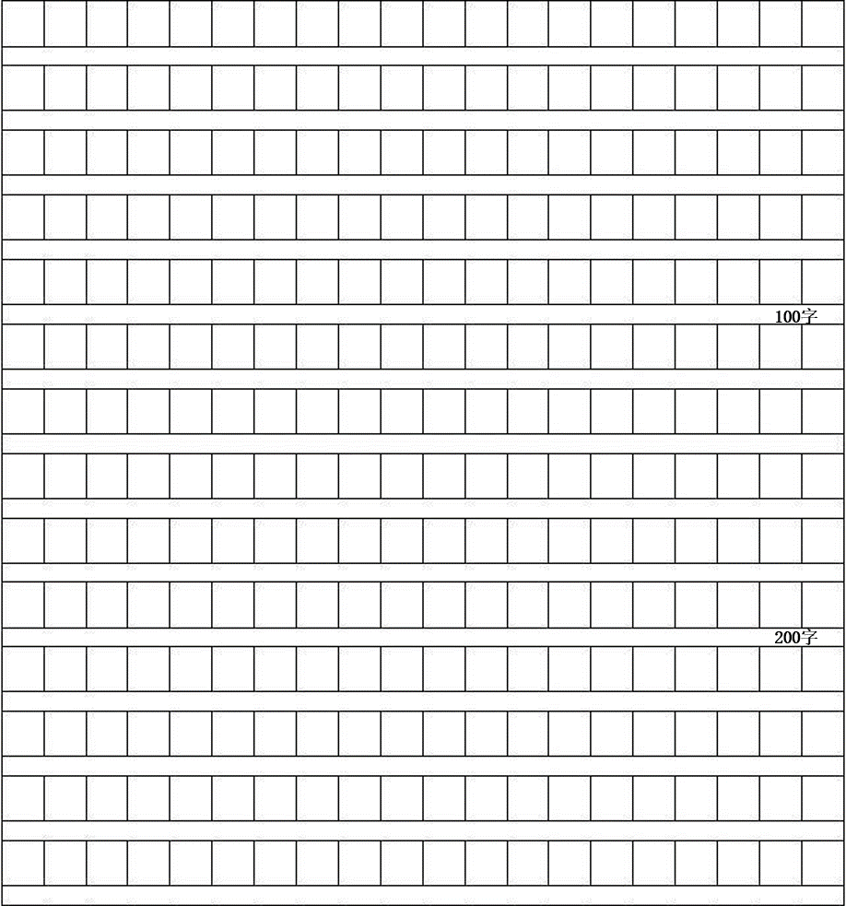

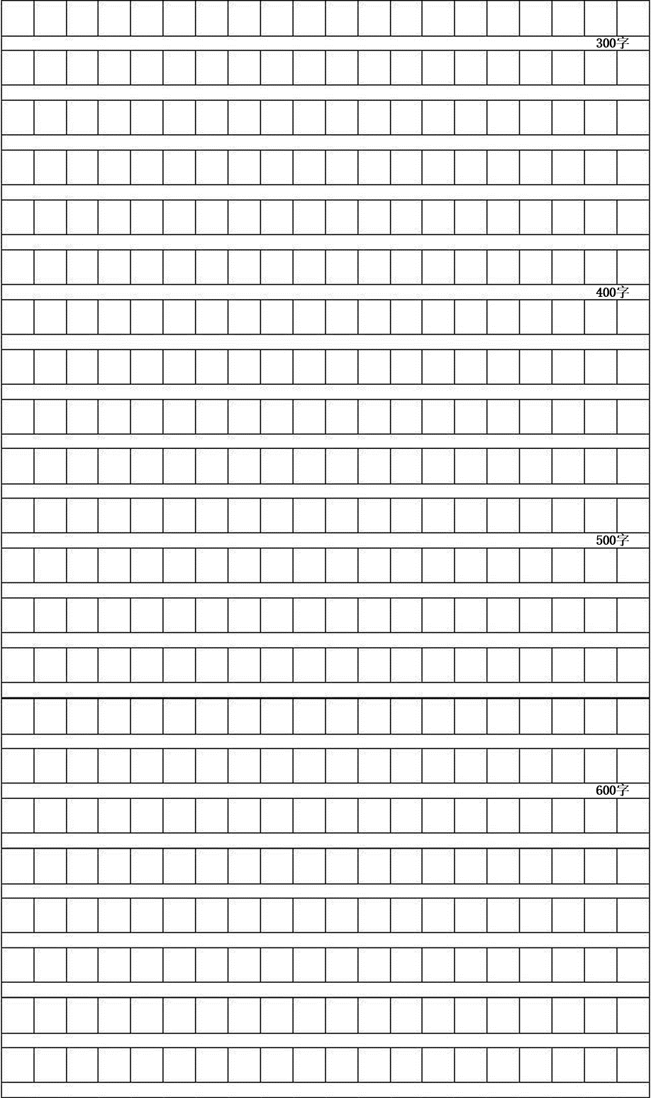

**语文学科试卷答案**

一、知识积累及运用。（第1～5题，共24分）

1、（1）评分标准：（2分）用楷体准确、规范地书写1分；标点符号写在田字格左下角，书写规范1分。字和标点不写或书写不规范各扣1分。

（2）mí xié 评分标准：（2分）注音正确各得1分。

（3）拨→拔 皇→煌 评分标准：（2分）字形正确各得1分。

2、A 评分标准：（2分）对象不当：“汗牛充栋”:形容书籍极多，而前面的主语“悬梁刺股者、闻鸡起舞者”皆指人，属于用错对象。

3、C 评分标准：（2分）A句式杂糅 B搭配不当 D条件矛盾

4、（1）城春草木深 （2）马作的卢飞快 （3）惟解漫天作雪飞 （4）燕然未勒归无计

（5）朝辞白帝彩云间，千里江陵一日还。（6）山河破碎风飘絮，身世浮沉雨打萍。

（7）四面歌残终破楚，八年风味徒思浙。

评分标准：（10分）每空1分，错别字、漏字、添字则该空不得分。

5、（1）《五猖会》《父亲的病》（2）土地 太阳

评分标准：（4分）每空1分，有错别字不得分。

二、口语交际与综合性学习。（第6～9题，共10分）

6、参考示例：上新了！三星堆遗址考古重大发现（2分）

7、参考示例：沉睡三千年，一醒惊天下。（2分）

8、参考示例：介绍三星堆文物、介绍保护和研究文物对历史文化的研究的作用（4分）

9、评分标准：答案不唯一，合理即可（2分）

三、阅读理解及分析。（第10～25题，共36分）

（一）阅读古诗文，回答10--13题（10分）

10、参考示例：一个“钟”字把天地万物一下写活了，整个大自然如此有情致，把神奇和秀美都给了泰山。山前向日的一面为“阳”，山后背日的一面为“阴”，由于山高，天色的一昏一晓被割于山的阴、阳面，所以说“割昏晓”。泰山以其高度将山南山北的阳光割断，形成不同的景观，突出泰山遮天蔽日的形象。

评分标准：（2分）“钟”字赏析1分，“割”字赏析1分。

11、（1）发扬光大。 （2）排斥，罢免。评分标准：（2分）每个词语解释准确得1分。

12、（1）皇宫中和朝廷中本都是一个整体，赏罚褒贬，不应该有所不同。

（2）担心意志松懈就想到（做事）要慎始慎终。

评分标准：（4分）每小题2分，要求翻译准确，语言流畅。

13、（1）虚心纳谏（【甲】诚宜开张圣听，以光先帝遗德，恢弘志士之气，不宜妄自菲薄，引喻失义，以塞忠谏之路也。【乙】虑壅蔽则思虚心以纳下，想谗邪则思正身以黜恶）

（2）赏罚分明（【甲】陟罚臧否，不宜异同。若有作奸犯科及为忠善者，宜付有司论其刑赏，以昭陛下平明之理，不宜偏私，使内外异法也。【乙】恩所加则思无因喜以谬赏，罚所及则思无因怒而滥刑。）

评分标准：（2分）每条1分，不必写出对应的语句。

【参考译文】

【乙】统治天下的人，如果真的能够做到一见到能引起（自己）喜好的东西就要想到用知足来自我克制，将要兴建什么就要想到适可而止来使百姓安定，想到帝位高高在上就想到要谦虚并加强自我约束，害怕骄傲自满就想到要像江海那样能够（处于）众多河流的下游，喜爱狩猎就想到网三面留一面，担心意志松懈就想到（做事）要慎始慎终，担心（言路）不通受蒙蔽就想到虚心采纳臣下的意见，考虑到（朝中可能会出现）谗佞奸邪就想到使自身端正（才能）罢黜奸邪，施加恩泽就要考虑到不要因为一时高兴而奖赏不当，动用刑罚就要想到不要因为一时发怒而滥用刑罚。全面做到这十件应该深思的事，弘扬这九种美德，选拔有才能的人而任用他，挑选好的意见而听从它。那么有智慧的人就能充分献出他的谋略，勇敢的人就能完全使出他的力量，仁爱的人就能散播他的恩惠，诚信的人就能献出他的忠诚。文臣武将争先恐后前来效力，国君没有大事烦扰，可以尽情享受出游的快乐，可以颐养得像赤松子与王子乔那样长寿，皇上弹着琴垂衣拱手就能治理好天下，不用再说什么，天下人就已经都有教化了。为什么一定要（自己）劳神费思，代替臣下管理职事，役使自己灵敏、明亮的耳、眼，减损顺其自然就能治理好天下的大道理呢！

（二）阅读《马云的口罩是怎么运往全世界的》一文，回答14～17题。（9分）

14.马云的口罩是怎么运往全世界的。（2分）

15.运用举例子、列数字的说明方法。通过列举菜鸟的全球物流节点，用231个、300多条、224个国家和地区等具体的数据，具体明确地说明菜鸟物流网络庞大的特点，从而使说明更具体，更有说服力。

评分标准：（2分）说明方法1分，作用1分。

16.首先是筹集物资。再利用菜鸟跨境物流网络运输到全球各地。

评分标准：（2分）每点1分。

17.参考示例：疫情期间人们陷入恐慌、无知、盲从，不负责任的人在煽动族群仇恨和对立，宣扬孤立和歧视的声音，正在压倒信任与合作，甚至有学者预言，全球化的理想已经失败，而中国展示了另一种可能，通过团结协作，不分你我，共享资源，面对新冠病毒这个全人类的敌人，任何国家都不能独善其身，帮助别人就是帮助自己，无论是欧美，还是东南亚和非洲，我们都可以不抛弃，不放弃。作为全球制造中心的中国，现在正在用巨大的产能帮助全世界对抗疫情，在世界因为怀疑、恐惧和无知，对全球化丧失信心的时候中国用善意接过信任、合作、共赢的火炬。此后若竟没有炬火，我便是唯一的光。

评分标准：（3分）答案不唯一，只要要体现出中国对全球化的贡献即可。

（三）阅读《拙乃大巧》一文，回答18～21题。（8分）

18.拙乃大巧 或 拙，是最大的巧 或 只有真正认同并实践大巧若拙，方有大成。（2分）

19.使用了举例论证的论证方法，列举矛盾背诵《红楼梦》的事例，具体有力地证明了只有真正认同并实践大巧若拙，方有大成的中心论点，从而使论证更具体更有说服力。

评分标准：（2分）论证方法1分，作用1分。

20. 首先提出本文的中心论点，其次列举吴昌硕先生评价刘海粟的油画的事例进行论证；第三通过杨振宁教授的事例解释说明是“拙”，什么是“巧”；接着列举矛盾背《红楼梦》、闵乃本教授带领的课题组研究介电体超晶格、苏格拉底每天甩臂和背十字架的漫画的例子从正反两方面进行论证；最后得出“拙，是最大的巧”的结论。

评分标准：（2分）每步1分。

21.主观题，答案不唯一。（2分）

（四）阅读《青衣》一文，回答22～25题。（9分）

22.生长在阴凉、湿润的地方；不声不响，生命力顽强，低调，不开花也不结果，安安静静地从生到死，从容、淡定，波澜不惊；恣意生长、繁茂；有药用价值和环保价值。

评分标准：（2分）答出任意一点得1分。

23.类比，表明青衣就好比汉代以后的地位低下者，“在低处安详地呼吸，在低处沉静地活着”，突出青衣低调，不张扬的特点。

评分标准：（2分）手法1分，突出青衣的特点1分。

24.答案不唯一，理由合理即可。（2分）

25.参考示例：青衣甘于寂寞装点大地，随遇而安，顽强生长而又于社会有益的特点，就好像“两弹元勋”邓稼先一类的人，我们青少年要学习青衣的这种人生态度，从容淡定、低调踏实，而又恣意成长，为祖国的发展添砖加瓦。

评分标准：（3分）青衣特点1分，结合现实1分，启示1分。

四、写作（50分）

26、评分标准：（50分）

